**Persiapkan Data Source**

Ini nanti digunakan untuk sebagai sumber data report

1. Pada Data Sources, pilih Add New Data Source.

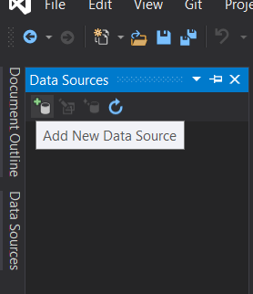

2. Pilih “Database” di choose data source

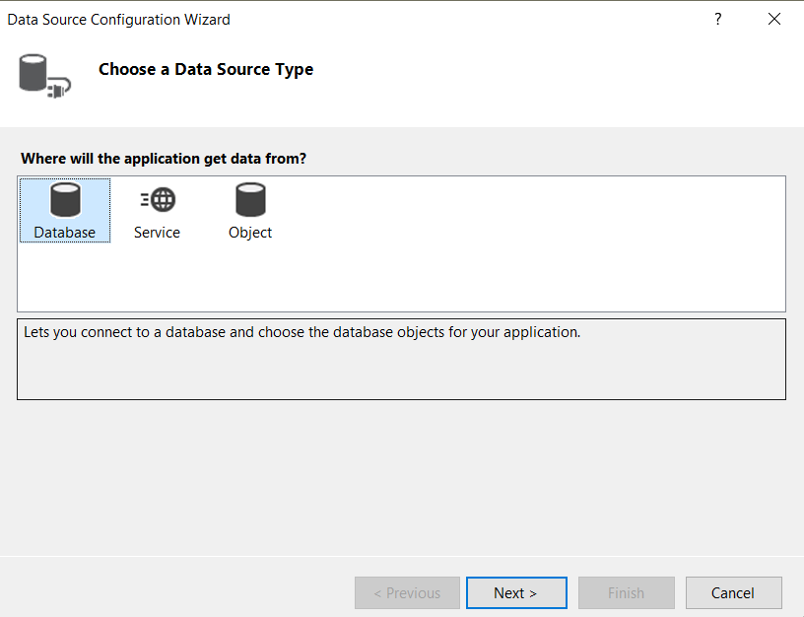

3. Pilih Dataset

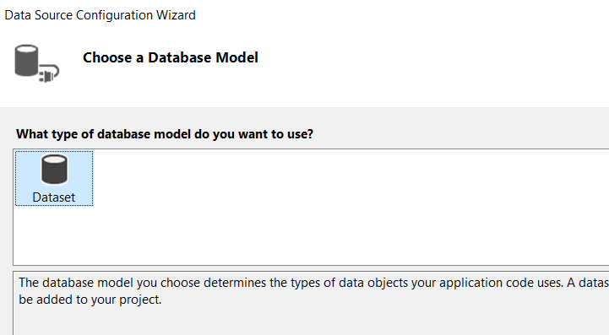

4. Sambungkan ke connection database yang mau dipakai

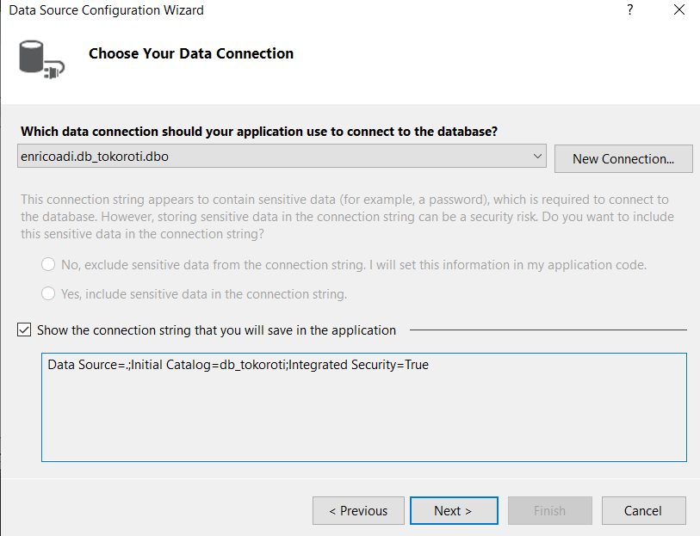

5. Kalau mau simpan connection string silahkan dicentang, lalu next

6. Pilih item apa saja yang ingin dimasukkan ke dalam dataset.

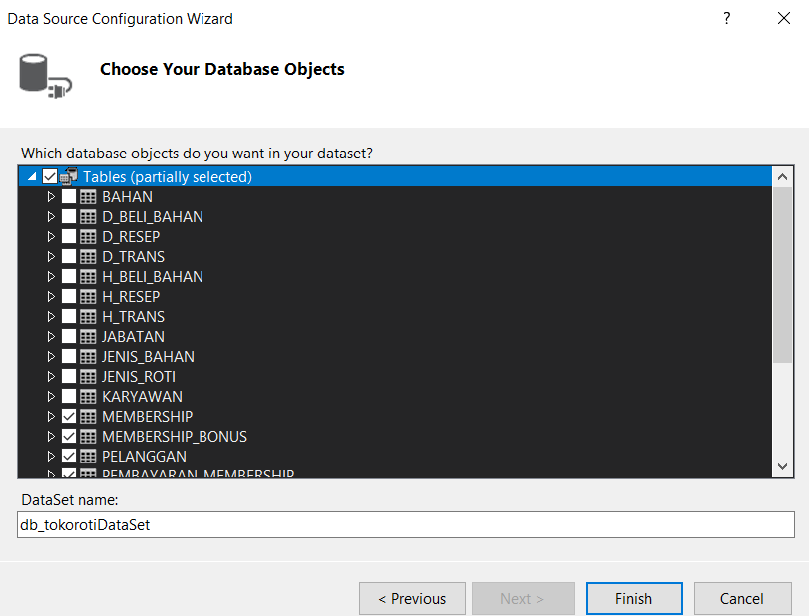

Nama dataset juga bisa diganti

7. Preview dataset yang baru dibuat dapat dilihat pada bagian Data Sources.

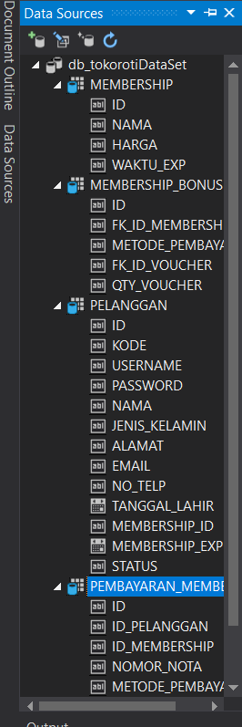

8. Jika ingin mengganti item, klik kanan pada dataset, pilih Configure Data Source with Wizard, maka akan terbuka window seperti tadi

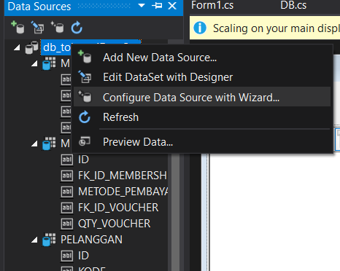

**Menambahkan file report**

Pastikan sudah menginstall crystal report

1. Masukkan component crystal report viewer ke form (dari toolbox)

2. Secara default dia terkunci dengan ukuran formnya, supaya bisa diresize, tekan yang segitiga bagian atas, terus tekan undock in parent container, atau cari properties bagian dock, diisi none

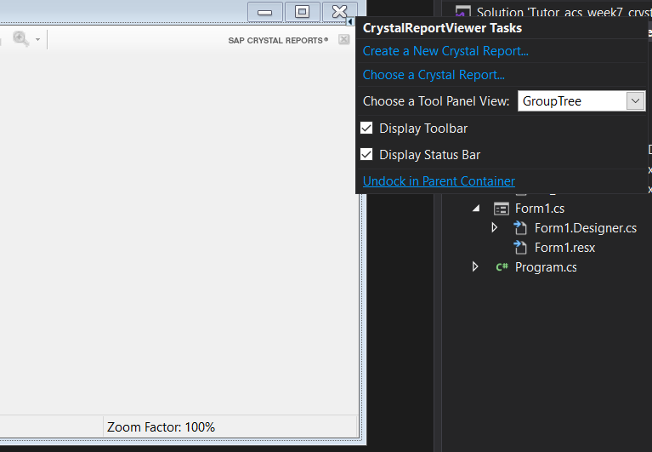

3. Pada Solution Explorer, klik kanan pada project, pilih Add > New Item > di bagian Reporting > cari crystal reports > silahkan rename file reportnya > klik add

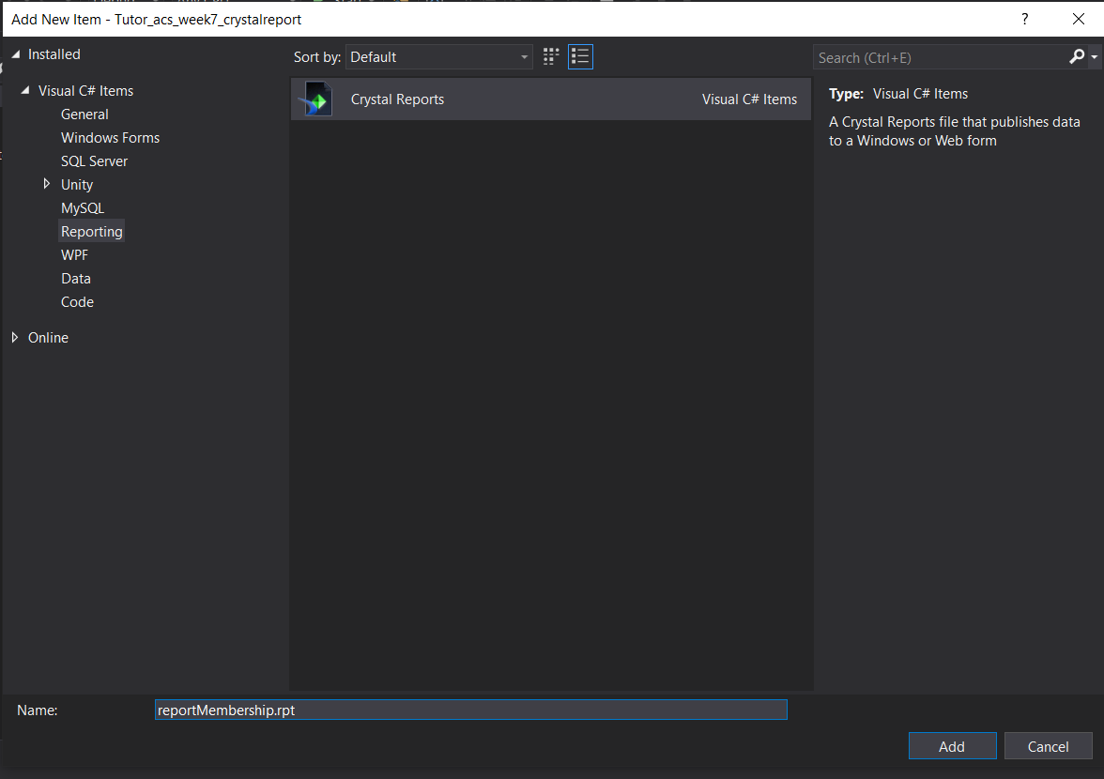

4. Jika ingin menggunakan bantuan, pilih “Using the Report Wizard”. Kalau tidak, pilih “As a Blank Report”.

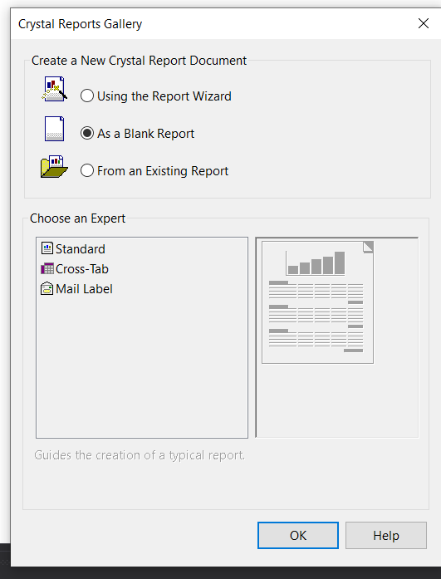

5. Ini tampilan awal report kosong

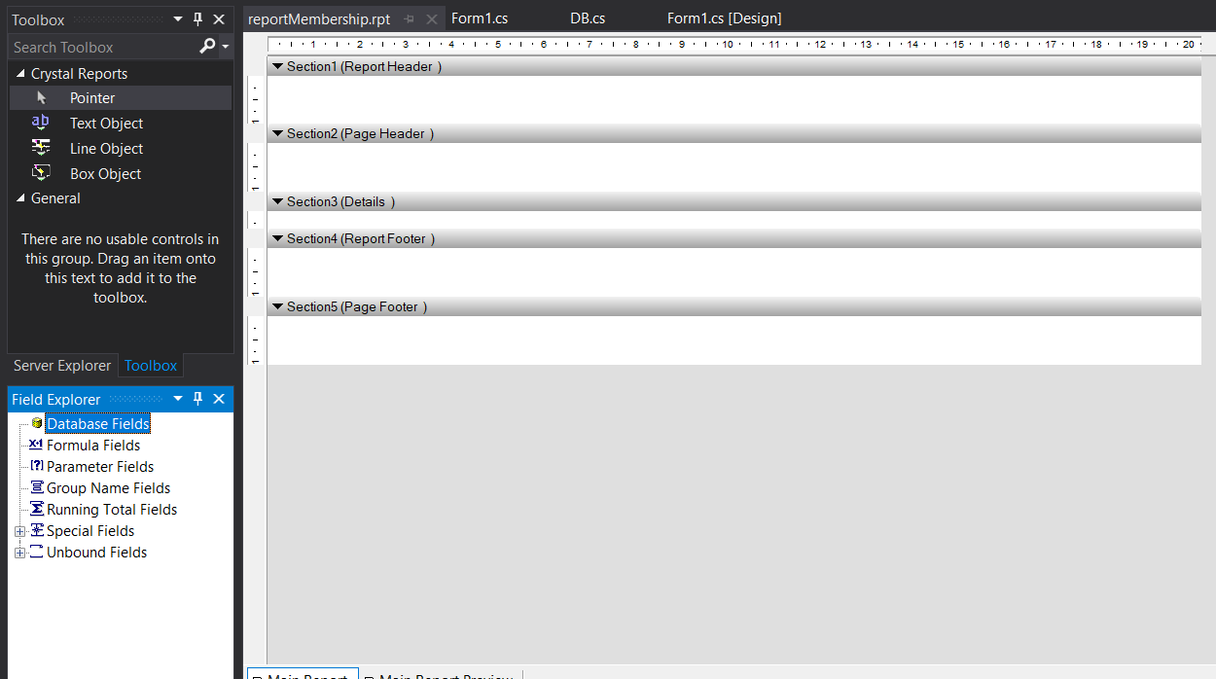

6. Untuk desain report dengan drag-drop field dari Field Explorer ke area report. Beberapa field sudah disediakan secara otomatis, namun field data dari database harus ditambahkan secara manual

**Koneksi Database ke Report**

1. Pada Field Explorer, klik kanan pada Database Fields, dan pilih Database Expert. 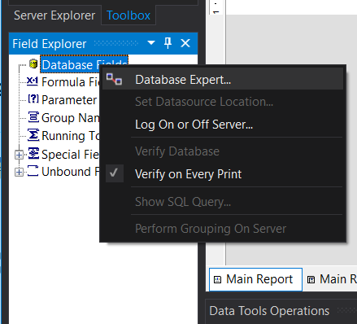

2. Pada window database expert, jika belum ada koneksi, expand lah bagian create new connection dan bagian OLE DB (ADO). Setelah itu pilihlah SQL Server Native Client.

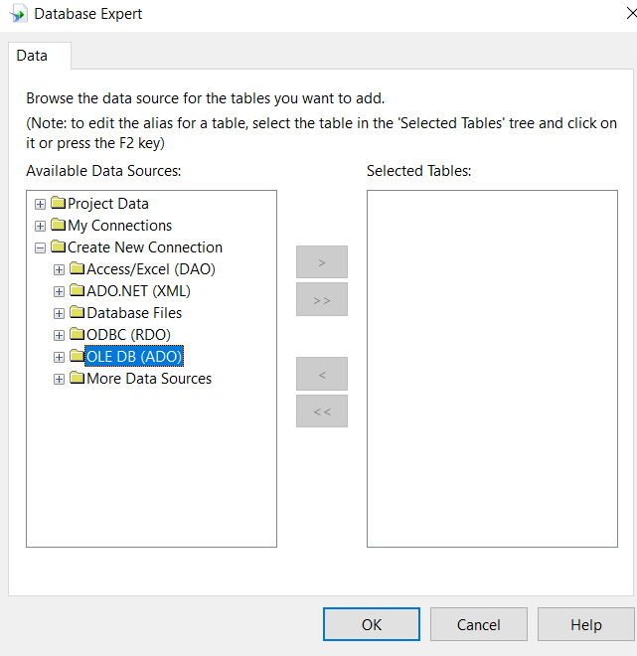

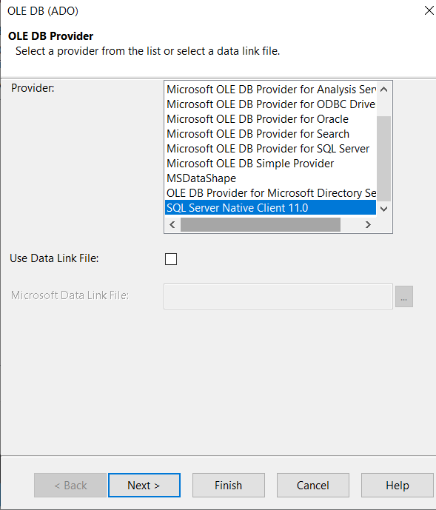

3. Masukkan credential login ke database

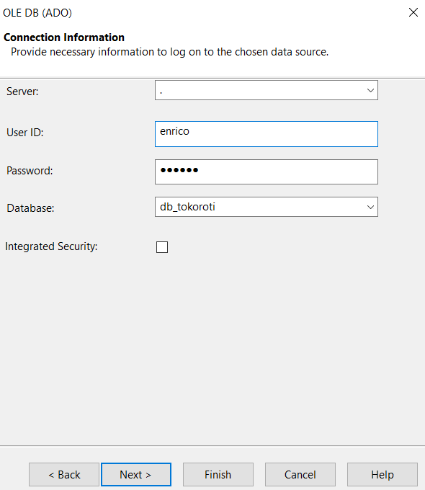

4. Silahkan next dan finish, lalu nantinya di bagian connection akan muncul database yang kita inginkan. Pilih tabel yang kita butuhkan lalu klik button “>” untuk memilih.

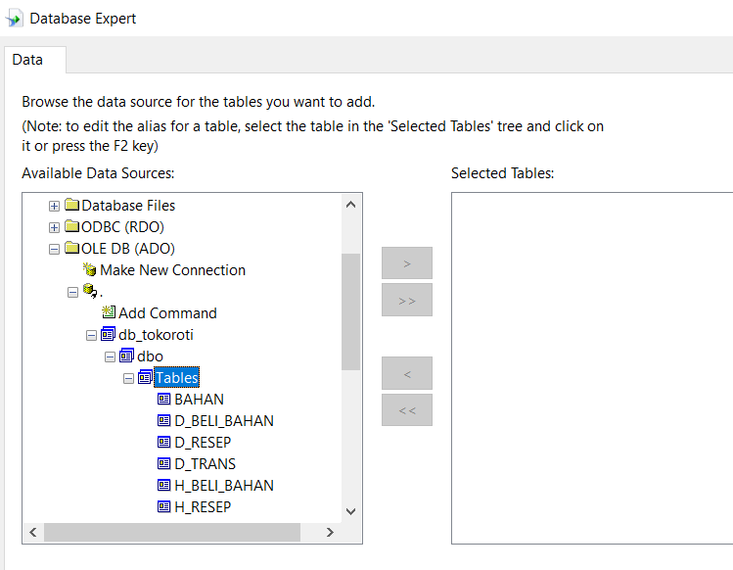

5. 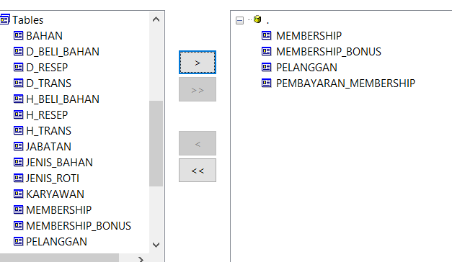

5. Relasi antar tabel dapat dicek pada window berikutnya. Jika anda membuat sendiri database anda, pastikan relasi sudah benar karena relasi yang salah akan mempengaruhi tampilan data pada report. Anda bisa mengedit link antar tabel juga.

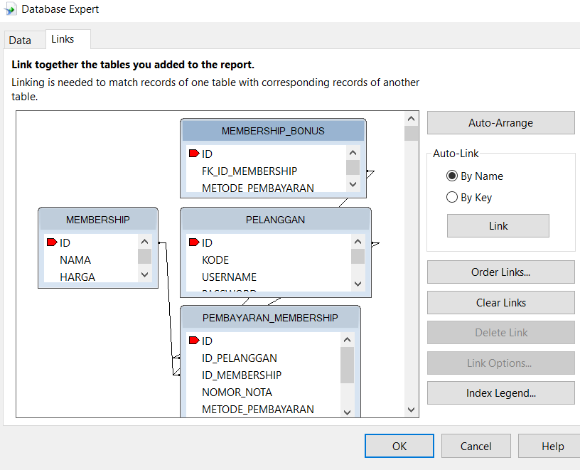

6. Field data dari database kini sudah tersedia dan dapat dimasukkan (drag drop) ke dalam bagian report

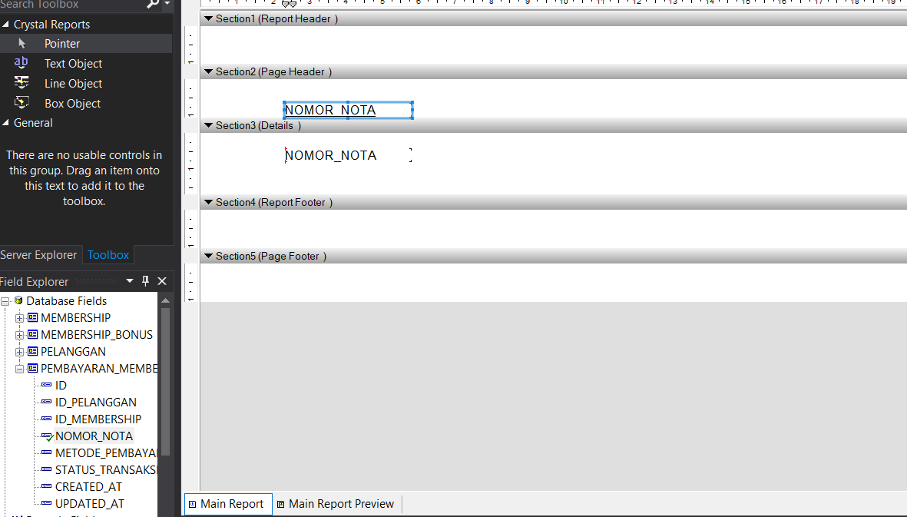

7. Preview report dapat dilihat dengan memilih tab Main Report Preview di bawah

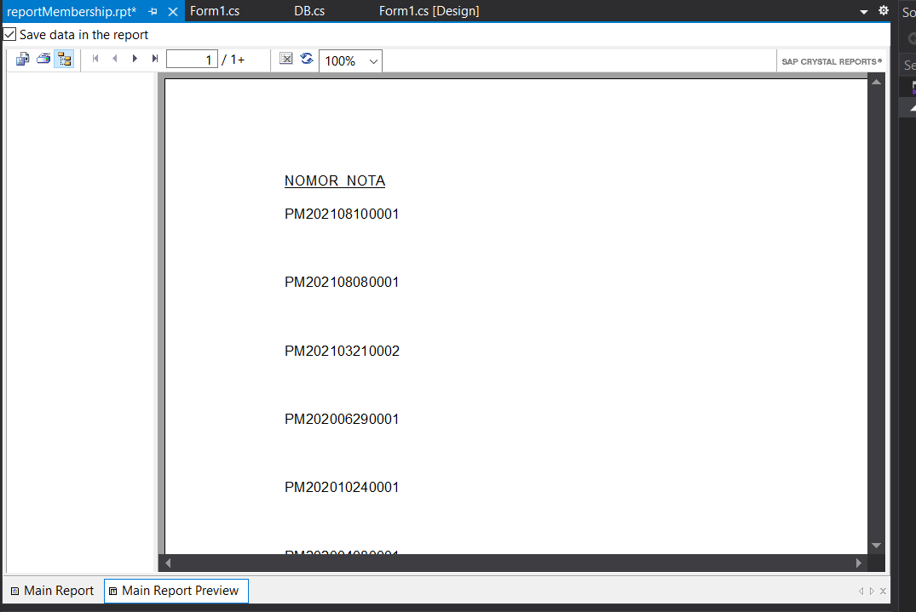

8. Coba run program, tentu saja tidak akan muncul apa apa :)

**Mendesain Report, Memberikan Parameter, Fill Dataset, Menjalankan Program**

Disclaimer, pastikan ~~device anda kuat~~ anda harus sabar, karena pada bagian coding worst case program bisa crash ☺

1. Pada contoh kali ini, tambahkan (di form dengan crystal report viewer) sebuah combo box yang akan berisi metode pembayaran, isilah dengan 3 contoh data saja, yaitu OVO, SHOPEEPAY, dan GO-PAY. Lalu tambahkan button cetak yang digunakan untuk mencetak report.

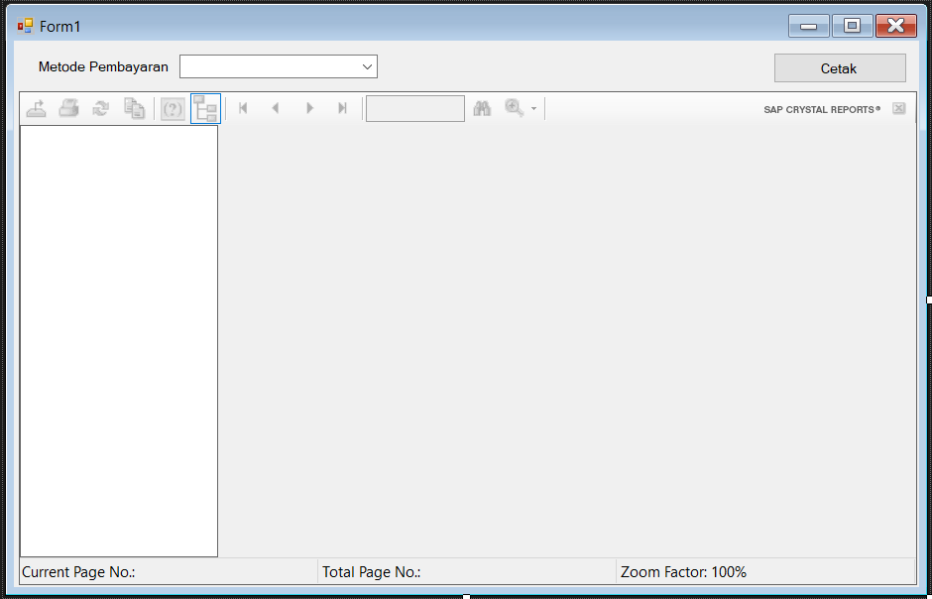

2. Bukalah code Form1.cs, tambahkan import berikut agar bisa mengakses SQL.

using System.Data.SqlClient;

3. Tambahkan variabel berikut, tipe data reportMembership sesuai nama yang anda berikan tadi. Variabel ini akan digunakan untuk menampung data yang akan diberikan pada report.

reportMembership report;

4. Silahkan inisiasi koneksi database seperti minggu lalu

5. Tambahkan parameter di report. Parameter ini adalah hasil input kita di form yang bisa kita oper ke report. Parameter bisa digunakan untuk menampilkan saja, atau bahkan bisa digunakan untuk melakukan filter data. Silahkan menuju ke reportMembership.rpt

Klik kanan di bagian field explorer > parameters field untuk menambahkan parameter.

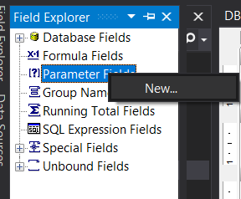

6. Di sini anda bisa mendeklarasikan nama dan tipe data parameter. Klik OK untuk menambahkan parameter.

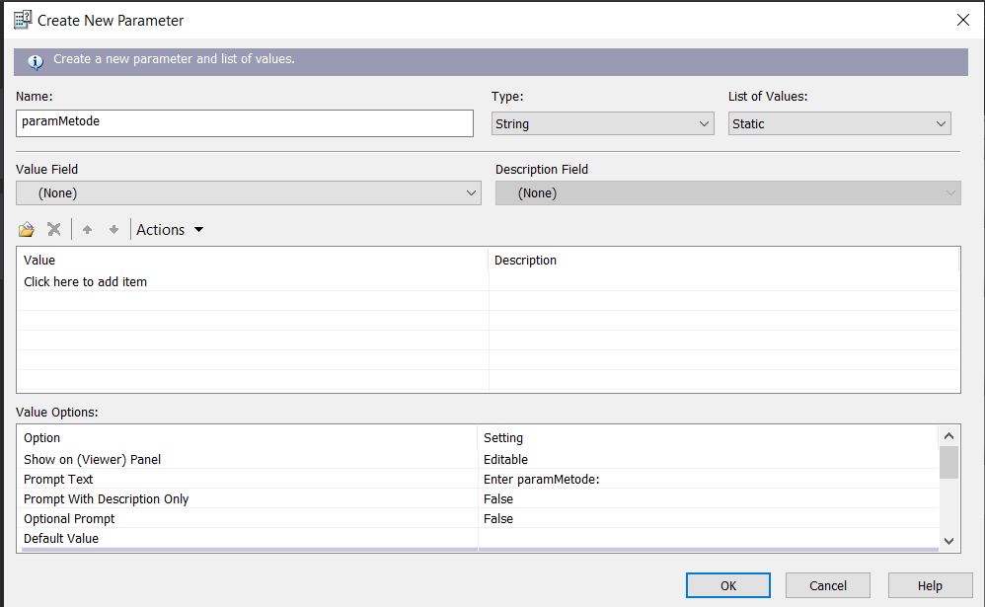

Nantinya akan muncul parameter baru di bawah parameter fields tadi, ini bisa anda drag ke dalam report.

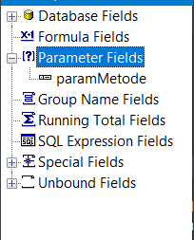

7. Kita akan mendesain header report header terlebih dahulu. Sebelumnya, secara default, blank crystal report akan berisi report header, page header, details, report footer, dan page footer.

Report header adalah bagian header laporan, yang hanya muncul sekali di paling atas laporan.

Page header adalah bagian header yang muncul setiap halaman baru

Details adalah isi detail dari report, bisa berupa data-data yang berulang

Page footer adalah bagian footer yang muncul di setiap halaman

Report footer adalah bagian footer yang muncul di bagian terakhir report.

Silahkan klik kanan di bagian report header, di sini ada beberapa option yang bisa kita gunakan.

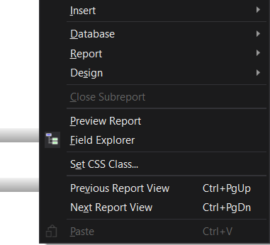

a. Pilih insert > picture untuk memasukkan gambar ke crystal report, atur ukurannya agar bisa seperti ini

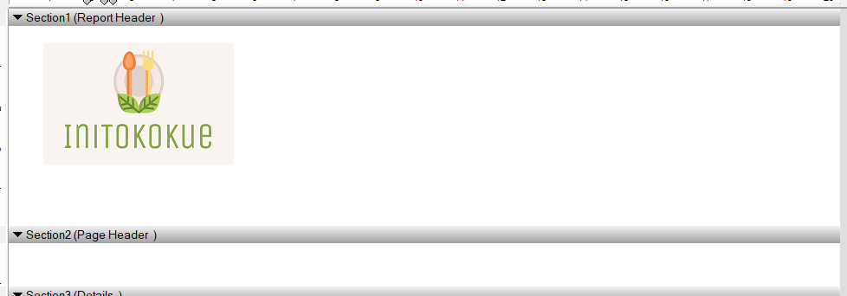

b. Silahkan memasukkan text object (bisa didrag / klik kanan > insert > text object). Kita akan membuat sebuah judul “Laporan Pembayaran Membership”.

c. Anda bisa memberikan format custom pada text, klik kanan > format object

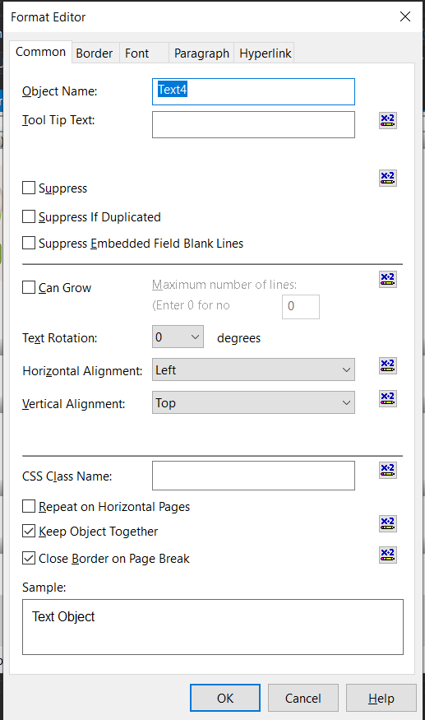

di halaman ini, anda bisa melakukan styling macam-macam pada string, angka, date, dan lainnya.

d. Anda juga bisa mendrag field ke dalam sebuah text object (semacam untuk concat), tinggal ditarik saja ke text object tersebut

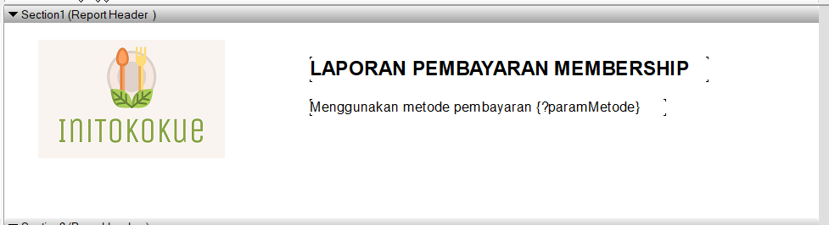

Contoh hasilnya seperti itu

e. Selain text object, terdapat special field, silahkan coba-coba sendiri untuk masing-masing component.

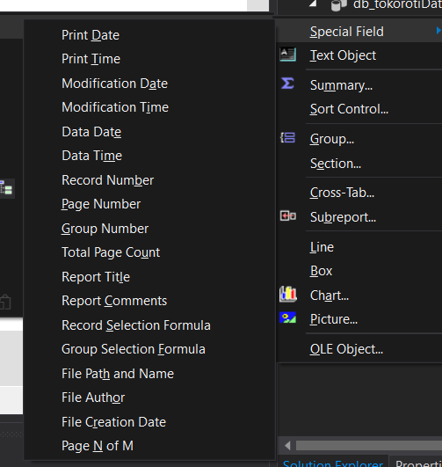

f. Anda juga bisa mengatur ukuran halaman dengan klik kanan > design > page setup (contoh bisa mengatur ke ukuran A4)

g. Untuk menambahkan garis bisa memberikan line object

h. Kira kira contoh hasil desain headernya seperti ini

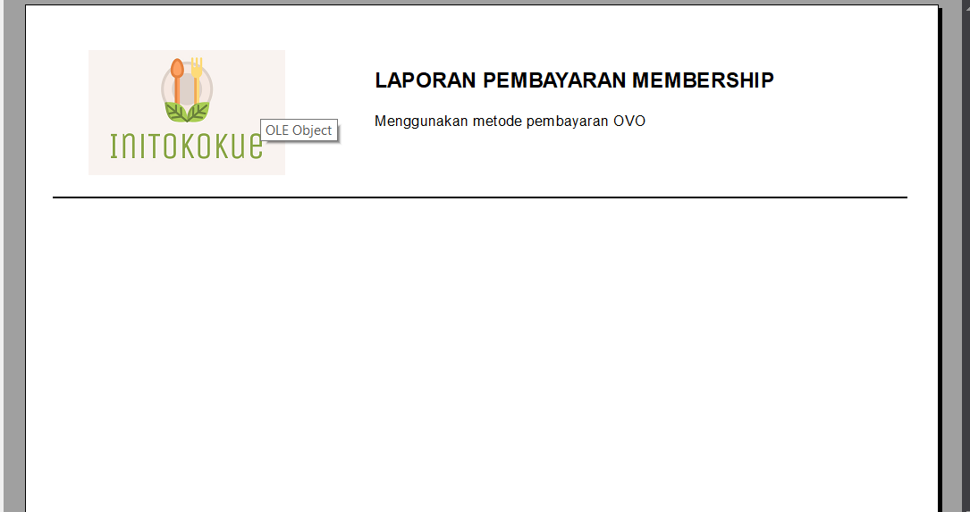

i. Sekarang kita akan melakukan filter terhadap data yang dimunculkan. Klik kanan > report > select expert > record. Anda bisa memberikan filter dari parameter juga seperti contoh.

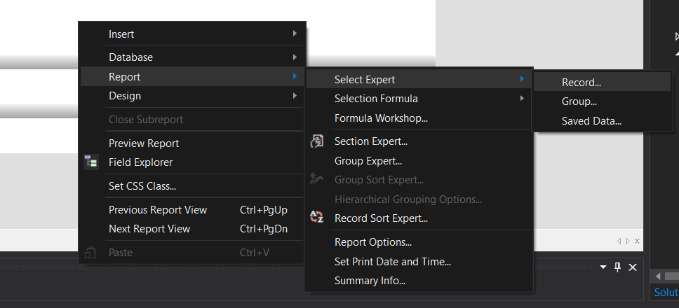

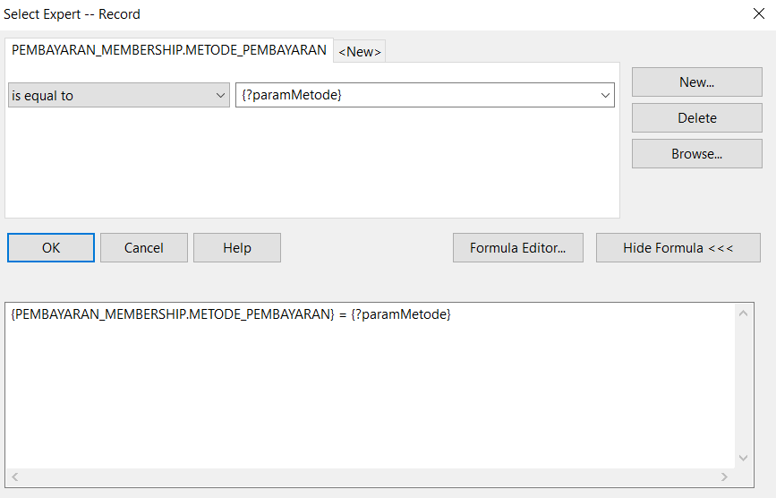

j. Sekarang kita akan mencoba membuat sebuah grouping. Grouping digunakan untuk mengelompokkan record data sesuai kondisi. Dalam contoh tutor ini, data akan digroup berdasarkan tiap customer. Silahkan menuju field explorer, lalu klik kanan bagian group name fields > insert group

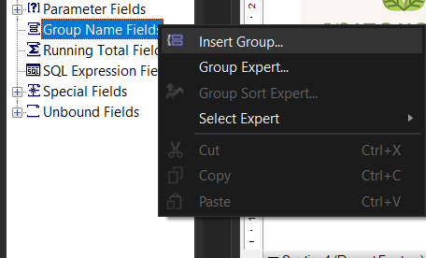

Di bagian window ini, anda bisa mengatur field yang digunakan untuk grouping.

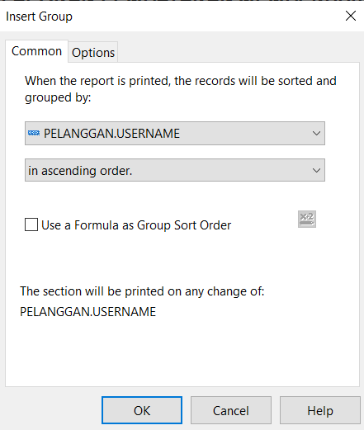

Dalam contoh ini, kita akan grouping dari username pelanggan.

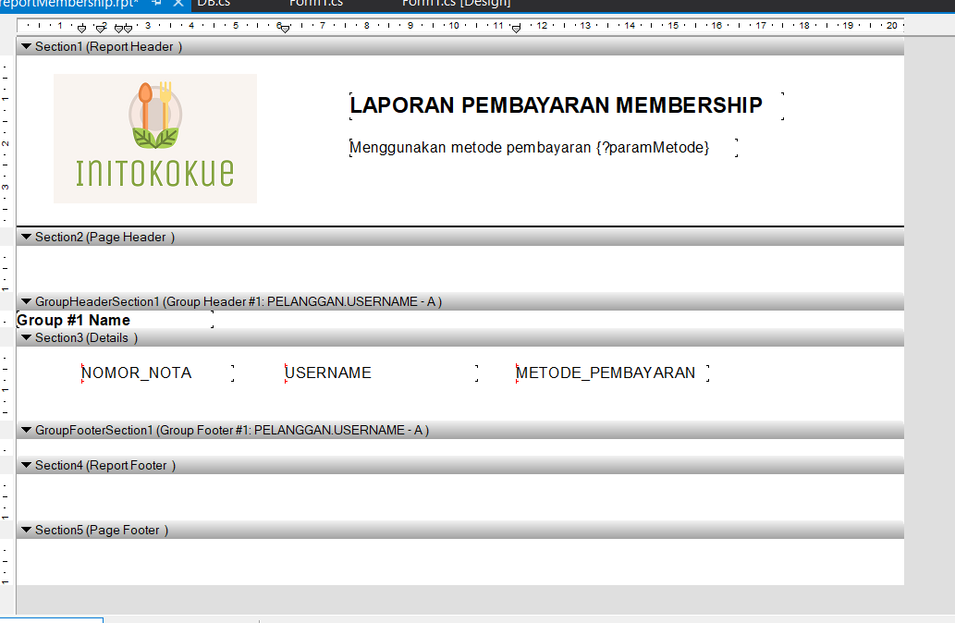

Secara otomatis, akan ditambahkan 2 section baru di sini, yaitu group header dan group footer. Berikut adalah contoh hasil report dengan grouping.

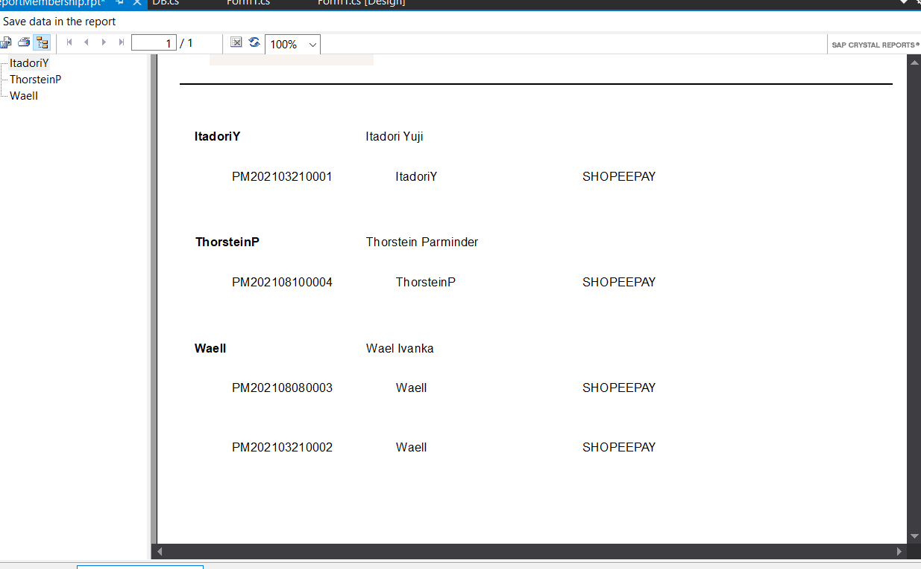

Anda juga bisa melakukan multiple grouping :)

k. Kita juga bisa membuat custom formula. Untuk membuat custom formula dapat ke field explorer, klik kanan di formula fields > New

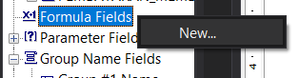

Silahkan memberi nama formula, di sini akan dicontohkan membuat formula untuk mencetak “Perempuan” jika jenis kelamin pelanggan di database terdaftar sebagai “P”, dan “Laki-Laki” jika “L”

Nanti akan muncul window formula editor, contohnya bisa seperti ini

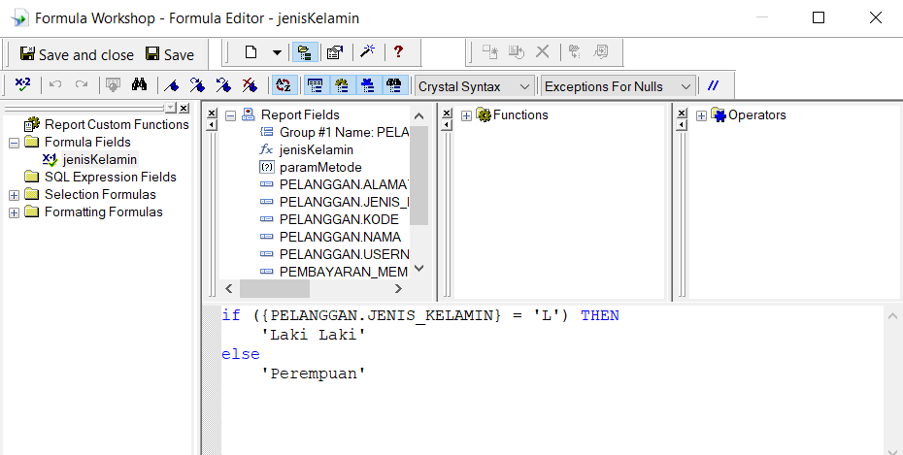

Anda bisa mendrag hasil formula tadi ke report, berikut hasil contohnya

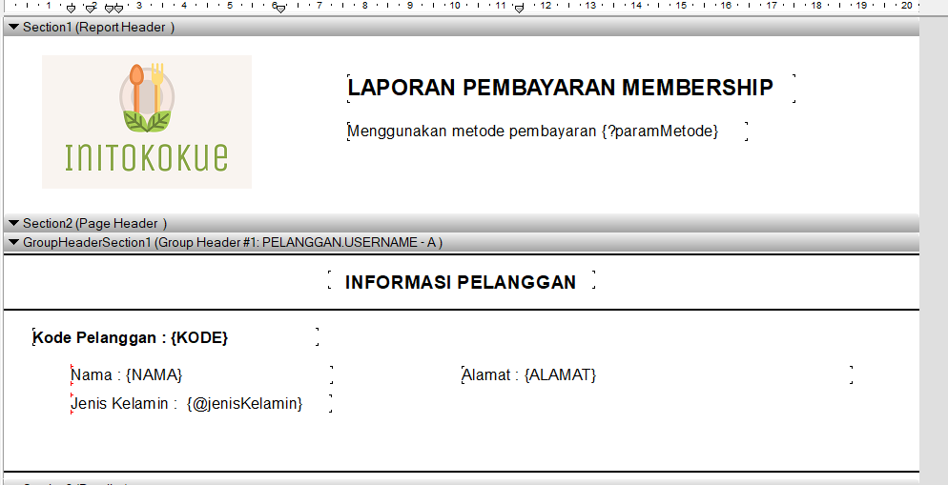

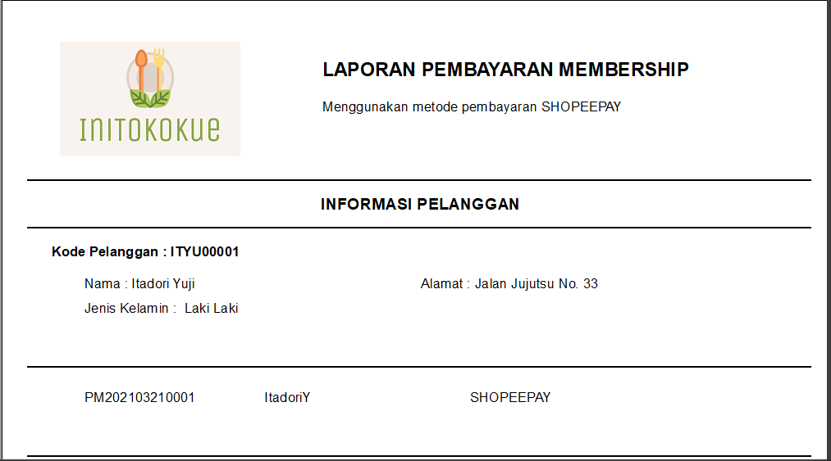

Contoh lain formula jika mau menghitung usia

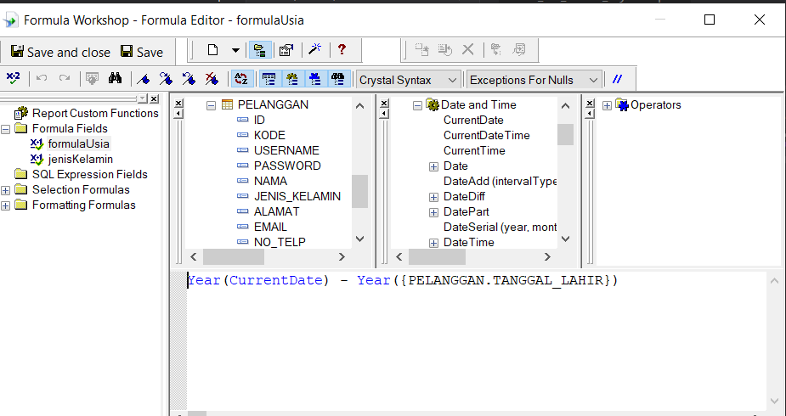

l. Kita bisa memberikan background color pada report. Klik kanan > pilih Report > Section Export

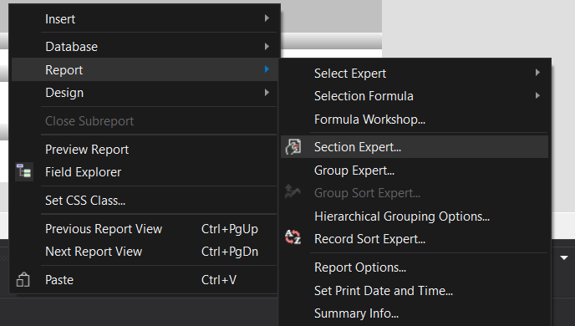

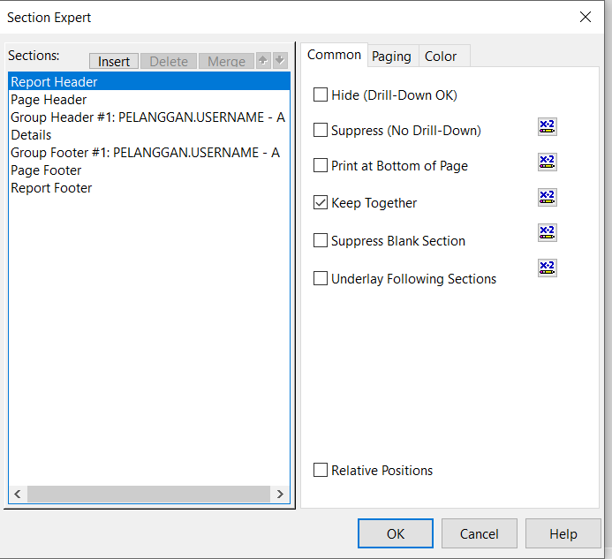

Di bagian ini sebenarnya bisa dilakukan banyak hal terkait report, seperti membuat halaman baru untuk setiap grouping, memberikan background color, dan banyak lagi.

Di sini contohnya akan diberikan warna pada setiap detail transaksi, silahkan ke tab details > bagian Color

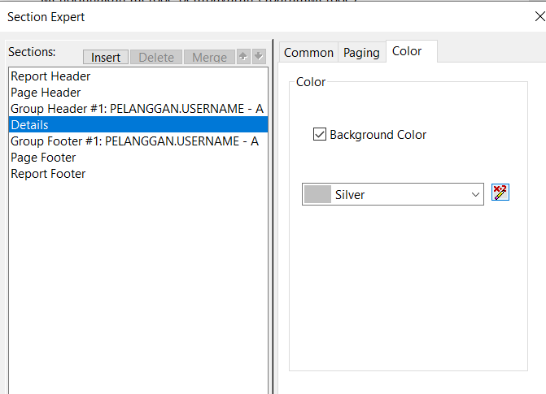

Lalu tekan di bagian logo “x-2” untuk memunculkan window formula

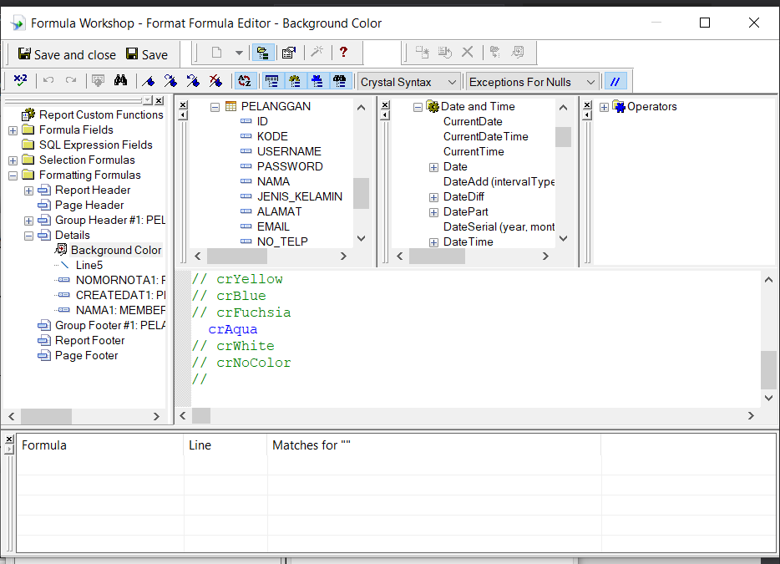

Di sini, akan diberikan contoh2 warna oleh crystal report. silahkan memilih sesuai kebutuhan.

Apakah bisa diberikan custom warna sesuai kondisi ? bisa :D

silahkan dicoba sendiri :)

m. Sekarang kita akan memberikan running total. Running total adalah field yang dibuat oleh crystal report yang digunakan untuk memberikan summary pada field tertentu. Contoh di sini kita akan membuat sebuah summary untuk total pendapatan dari pembelian membership. Silahkan ke field explorer > klik kanan di running total fields > New

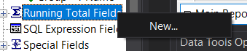

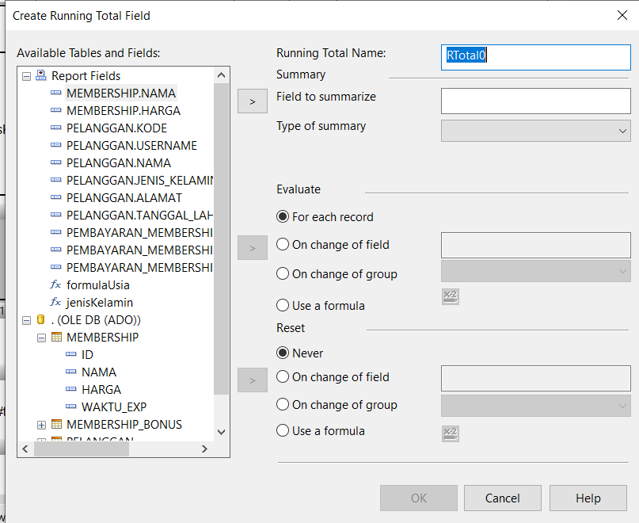

Di halaman window create running total field, anda bisa memberikan nama running total, field mana yang mau disummarize, dan type summary nya, seperti contoh di bawah. Untuk memilih field bisa menekan tombol “>”.

Terdapat bagian evaluate dan reset, ini bisa digunakan untuk melakukan custom total yang diinginkan.

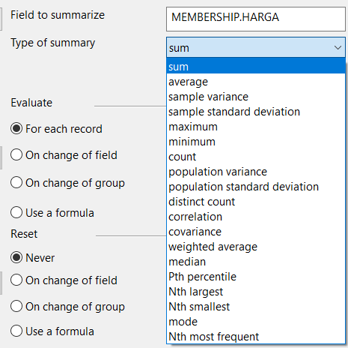

n. Anda juga bisa menambahkan page number untuk setiap halaman dengan menambahkan special field

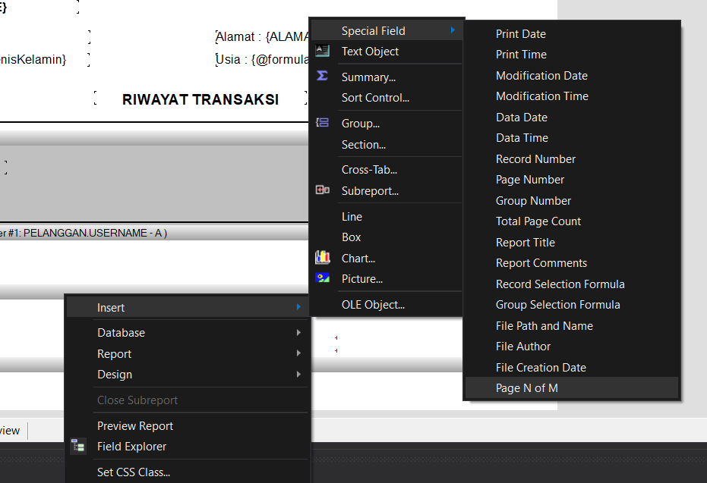

8. Tambahkan function di bagian onclick button cetak

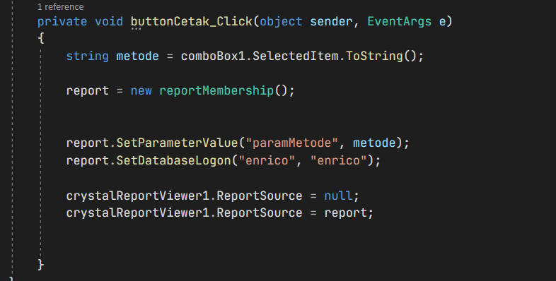

Code tersebut akan men-generatekan report yang sudah kita buat tadi di crystalreportviewer.

SetParameterValue adalah method untuk mengirimkan value parameter ke report

SetDatabaseLogon adalah method untuk mengirimkan authentication untuk mengakses data.